4. Euklidov algoritam (citirati i dokazati teorem).

Propozicija: Neka su a, b, q, r ∈ Z i a = bq + r. Onda je svaki zajednički djelitelj od a i b ujedno i zajednički djelitelj od b i r. Posebno vrijedi Nzm (a, b) = Nzm (b, r).

Teorem (Euklidov algoritam za nalaženje Nzm) Neka su dani a ∈ Z i b ∈ N. Pretpostavimo da je uzastopnom primjenom teorema o dijeljenju dobiven niz jednakosti:

Tada je Nzm (a, b) = r_{k} , tj. Nzm (a, b) jednako je posljednjem ostatku različitom od 0.
Dokaz: Prema prethodnoj propaziciji imamo da je:
Nzm (a, b) = Nzm (b, r₁) = Nzm (r₁, r₂) = ... = Nzm (r_{k-1}, r_{k}) = r_{k}
jer, prema prethodnim relacijama, r_{k} | r_{k-1}.
Napomena: U Euklidovom algoritmu smo pretpostavili da je b > 0, što nije bitno ograničenje jer je Nzm (a, b) = Nzm(|a| , |b|).

Primjer: Odredite d = Nzm (252, 198).
252 = 198⋅1 + 54
198 = 54⋅3 + 36
54 = 36⋅1 + 18
36 = 18⋅2 ⇒ d = 18

5. Objasniti jednakost Nzm(a, b) = sa + tb.

Iz jednadžbi:

slijedi da je: r₁ = a + (-q₁) b
r₂ = b - q₂ r₁ = (- q₂) a + (1 + q₁ q₂) b
Dakle, možemo uzastopno sve ostatke izraziti kao cjelobrojnu linearnu kombinaciju a i b. Dakle, postoje brojevi s, t ∈ Z takvi da je:
tj. r_{k} se može izraziti kao linearna kombinacija od a i b.
Međutim, brojevi s i t nisu jednoznačno određeni, jer npr. vrijedi:ž

Primjer: Odredite d = Nzm (252, 198) i prikažite d kao linearnu kombinaciju od brojeva 252 i 198.
252 = 198⋅1 + 54
198 = 54⋅3 + 36
54 = 36⋅1 + 18
36 = 18⋅2 ⇒ d = 18

54 =252 - 198
36 = 198 - 54⋅3 = 198 - (252 - 198) ⋅3 = - 3⋅252 + 4⋅198
d =18 = 54 - 36 = 252 - 198 + 3⋅252 - 4⋅198 = 4⋅252 - 5⋅198

⇒ s = 4 , t = - 5

6. Kad kažemo da su cijeli brojevi relativno prosti?

Definicija: Za cijele brojeve a i b kažemo da su relativno prosti ako je
Nzm (a, b) = 1, tj. jedini zajednički djelitelj im je 1.
Relativno prosti brojevi ne mogu se skratiti u razlomku 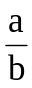.
Npr. 9 i 4 su relativno prosti brojevi.

7. Što znamo o Diofantskoj jednadžbi ax+by = c ?

(Dokazati i ilustrirati primjerima)

Diofantska jednadžba - prvog stupnja s dvije varijable glasi:
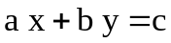
gdje su a, b i c zadani cijeli brojevi, a traže se rješenja x i y u skupu cijelih brojeva.
Propozicija: Neka su a, b i c zadani cijeli brojevi. Diofantska jednadžba
ima rješenje onda i samo onda ako Nzm(a, b) ⏐ c .

Dokaz: Ako postoji cjelobrojno rješenje x, y promatrane Diofantske jednadžbe, onda Nzm (a, b) dijeli lijevu stranu jednadžbe pa time i desnu.
Obratno, pretpostavimo da Nzm(a, b)⏐c , tj. da postoji k ∈ Z takav da je c = k⋅Nzm (a, b) . Jednadžba 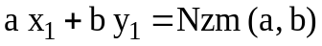 ima cjelobrojno rješenje x₁, y₁. Množenjem sa k dobivamo , pa slijedi da je x = k x₁, y = k y₁.
Napomena: Nzm (a, b) = s a + t b ⇒ s = x₁ , t = y₁ , dok je k =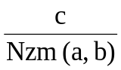 .
Primjeri:
a) Jednadžba 6 x + 9 y = 11 nema rješenja jer Nzm (6, 9) = 3 ne dijeli 11.
b) Jednadžba 6 x + 9 y = 12 ima rješenja jer Nzm (6, 9) = 3 | 12.

9 = 6⋅1 + 3 3 = - 6 + 9
6 = 3⋅2 x₁=-1 , y₁=1 , k = 12 / 3 = 4
Nzm(6, 9) = 3 x = - 4 , y = 4

8. Što su to prosti, a što složeni brojevi? Eratostenovo sito.

Definicija: Za prirodni broj p > 1 kažemo da je prost broj (prim-broj) ako su mu jedini djelitelji 1 i p, tj. ako ima samo trivijalne djelitelje. Za prirodni broj a > 1 koji nije prost broj kaže se da je složeni broj.

Primjer: Prosti brojevi su 2, 3, 5, 7, 11, 13, ...

Ako želimo naći sve proste brojeve ≤ a, koristimo jednostavni postupak kojeg nazivamo Eratostenovo sito:
- Ispisujemo, po redu, sve prirodne brojeve od 1 do a,
- Križamo 1,
- Zaokružimo 2 (prost) i križamo sve višekratnike od 2,
- Prvi preostali 3 (prost) zaokružimo i križamo sve višekratnike od 3
(koji nisu već prekriženi),
- Prvi preostali 5 (prost) zaokružimo i križamo sve višekratnike od 5
(koji nisu već prekriženi),
- ...
- Algoritam završava u konačno koraka, a zaokruženi brojevi su prosti.

Djelitelje od a ∈ N nazivamo još i faktorima, a prikaz a = bc gdje su b; c ∈ N faktorizacija prirodnog broja a. Ako je djelitelj b prost broj, nazivat ćemo ga prostim djeliteljem (ili prostim faktorom) od a.

9. Osnovni teorem aritmetike (citirati i dokazati).

Teorem (Rastav na proste faktore, Osnovni teorem aritmetike): Za svaki prirodni broj a > 1 postoji jedinstveni rastav na proste faktore:
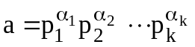
gdje su p₁ < p₂ < ... < p_{k} svi različiti prosti brojevi koji dijele a, poredani po iznosu. Broj 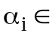 N nazivamo kratnošću prostog broja p_{i}.

Prije dokaza potrebno je navesti nekoliko pomoćnih tvrdnji:
Lema 1: Neka je prirodan broj a > 1 i neka je p najmanji djelitelj od a koji je veći od 1. Tada je p prost.
Lema 2: Neka je a ∈ N. Za svaki prost broj p je ili Nzm (p, a) = 1 ili p | a.
Propozicija: Ako je p prost broj i p | a⋅b , onda p | a ili p | b .

Korolar (posljedica): Ako je p prost broj i p | a₁⋅a₂ ⋅⋅⋅ a_{n} , onda postoji barem jedan a_{i} takav da p | a_{i} .
Dokaz: Neka je q₁ najmanji prosti faktor od a, tj. a = q₁a₁ .
Ako je a₁ > 1, onda je a₁ = q₂ a₂ ⇒ a = q₁ q₂ a₂ .
Ako nastavimo isti niz, na kraju će biti a = q₁ q₂ ⋅⋅⋅ q_{n} .
Neki od prostih brojeva q_{i} mogu biti jednaki. Makon grupiranja po veličini, dobivamo rastav kao u teoremu.
Slijedi dokaz da je rastav broja a na proste faktore jedinstven (do na njihov poredak). Pretpostavimo da imamo još jedan rastav na m prostih faktora: a = r₁ r₂ ⋅⋅⋅ r_{m} poredanih po veličini.
Onda je: q₁ q₂ ⋅⋅⋅ q_{n} = r₁ r₂ ⋅⋅⋅ r_{m} .
Kako q₁ dijeli lijevu stranu, onda on dijeli i desnu stranu, pa prema prethodnom korolaru on dijeli i neki od r-ova, npr. r₁: q₁ | r₁. Međutim, r₁ je prost broj i q₁ > 1, pa slijedi da je q₁ = r₁. Podijelimo jednakost sa q₁ lijevo i desno, pa imamo da je:
q₂ ⋅⋅⋅ q_{n} = r₂ ⋅⋅⋅ r_{m}
Na isti način dokažemo da je q₂ = r₂, pa je konačno n = m i q_{i} = r_{i} ∀i.

Korolar: Ukupan broj različitih djelitelja prirodnog broja a rastavljenog na proste faktore je 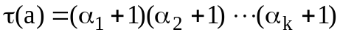.

10. Dokazati da prostih brojeva ima beskonačno mnogo (Euklidov teorem).

Teorem (Eulkid): Skup svih prostih brojeva je beskonačan.

Dokaz: Dokaz se provodi kontradikcijom. Pretpostavljamo da je skup prirodnih brojeva konačan: P = {p₁, p₂, ..., p_{k} }.
Pogledajmo prirodni broj a = p₁⋅p₂ ⋅⋅⋅ p_{k} + 1 .
On nije djeljiv ni s jednim od p-ova, jer je ostatak pri djeljenju s bilo kojim p_{i} jednak 1.
Prema osnovnom teoremu aritmetike, izabrani broj a ima rastav na proste faktore:
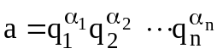
Dakle, niti jedan od prostih brojeva q_{i} ∉ P, a to je kontradiktorno s definicijom skupa P. Time je teorem dokazan.

11. Dokazati formulu Nzm(a, b) ⋅ nzv(a, b) = ab.
Propozicija: Neka su a, b ∈ N tada vrijedi: 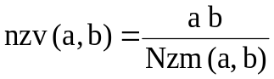 .
Dokaz: Neka su
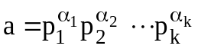 i 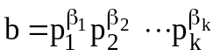
rastavi na proste faktore brojeva a i b, gdje su p₁, p₂, ..., p_{k} svi prosti faktori od a i b zajedno. To znači da, u općem slučaju, neki 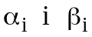 mogu biti jednaki nuli.
Neka je 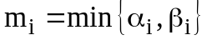, 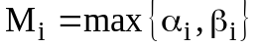, tada vrijedi da je:
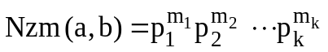 i 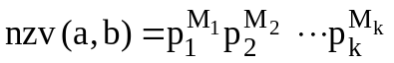

Dakle, vrijedi da je:

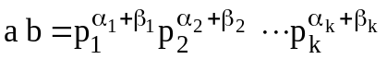

⇒ .

Napomena: Za a, b ∈ Z i a, b ≠ 0 imamo da je: 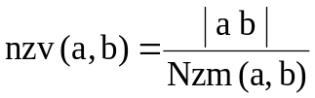 .

12. Dokaži formulu a | c i b | c ⇒ nzv (a, b) | c

Propozicija: Neka su a, b, c ∈ N. Ako a | c i b | c , onda nzv(a, b) | c .
Posebno, ako su a i b relativno prosti onda ab | c .

Dokaz: Neka je p prost broj takav da je 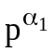 djelitelj od a i 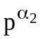 djelitelj od b. Budući da a i b dijele c, onda je 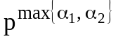 dijeli c. Prema tome c dijeli i produkt takvih brojeva, a produkt takvih brojeva je nzv (a, b). (Vidjeti dokaz za prethodno pitanje).

13. Kako se definira kongruencija po modulu n. Dokaži da je ≡ (mod n) refleksivna, simetrična i tranzitivna.

Definicija: Ako prirodan broj n dijeli razliku a - b, onda kažemo da je a kongruentno b modulo n i pišemo a ≡ b (mod n) .
U protivnom, kažemo da a nije kongruentno b modulo n i pišemo a ≠ b (mod n)

Napomena: Za a ≡ b (mod n) kažemo i a kongruentno b po modulu n.
Propozicija: Kongruencija po modulu n ima slijedeća svojstva:
a) Refleksivnost: x ≡ x (mod n)
b) Simetričnost: x ≡ y (mod n) ⇒ y ≡ x (mod n)
c) Tranzitivnost: x ≡ y (mod n) i y ≡ z (mod n) ⇒ x ≡ z (mod n)
Dokaz:
a) Broj n dijeli x - x = 0
b) Ako n dijeli x - y, onda n dijeli i - (x - y) = y - x
c) Ako n dijeli x - y i y - z , onda n dijeli i (x - y) + (y - z) = x - z

14. U kakvom su odnosu operacije zbrajanja, množenja (potenciranja), dijeljenja i relacija ≡ (mod n) (dokazati)?
Propozicija: Ako je a₁ ≡ b₁ (mod n) i a₂ ≡ b₂ (mod n), gdje je n ∈ N, onda vrijedi:
a) a₁ + a₂ ≡ b₁ + b₂ (mod n)
b) a₁ a₂ ≡ b₁ b₂ (mod n)
Dokaz:
a) Budući da je a₁ - b₁ = n k i a₂ - b₂ = n za neke k, ∈ Z, onda vrijedi da je (a₁ + a₂) - (b₁ + b₂) = n(k +) ⇒ n | (a₁ + a₂) - (b₁ + b₂) .
b) Slično je a₁ a₂ = (b₁ + n k) (b₂ + n ) = b₁b₂ + n (b₁ +b₂ k + k n)
⇒ n | a₁ a₂ - b₁b₂
Propozicija: Ako je a ≡ b (mod n) i k, ∈ Z bilo koji cijeli brojevi, onda vrijedi:
a) a+ n k ≡ b + n (mod n)
b) a k ≡ b k (mod n)
c) a^{m} ≡ b^{m} (mod n) za svaki m ∈ N
d) p(a) ≡ p(b) (mod n) za svaki polinom p(x) s cjelobrojnim koeficijentima.
Dokazi za ovu propoziciju slijede iz prethodne propozicije. (Preskočeni)
Propozicija: Neka su a, b, k ∈ Z i n ∈ N takvi da je a k ≡ b k (mod n) i Nzm (k, n) = 1. Onda kongruenciju smijemo skratiti (podijeliti) sa k, tj. tada vrijedi da je a ≡ b (mod n).
Dokaz: a k ≡ b k (mod n) znači da n | k (a -b), a budući da je Nzm (n, k) = 1, to znači da n | (a -b) što znači da vrijedi a ≡ b (mod n).

15. Möbiusova funkcija (definicija).
Definicija: Möbiusova funkcija μ : N → R je funkcija koja prirodnom broju n, s rastavom na proste faktore 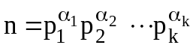 pridružuje vrijednost:

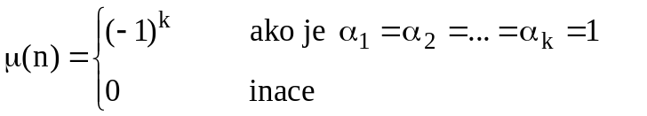

Također definiramo da je μ (1) = 1.

Propozicija: Za svaki prirodni broj n > 1 vrijedi da je 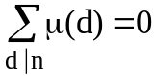
gdje je d pozitivni djelitelj od n.

16. Eulerova funkcija i njena svojstva (Gaussova formula, Eulerova kongruencija, multiplikativnost, ...).

Definicija: Neka je ϕ(n) ukupni broj svih prirodnih brojeva koji su < n i koji su relativno prosti sa n. Definiramo ϕ(1) = 1. Na taj način je definirana funkcija ϕ : N → N koju nazivamo Eulerova funkcija.
Dakle, ϕ(n) je ukupni broj brojeva u nizu 1, 2, ..., (n-1) koji su relativno prosti sa n.

Primjer: Vrijedi ϕ(20) = 8 jer su brojevi k=1, 3, 7, 9, 11, 13, 17, 19 manji od 20 i relativno prosti s 20.

Svojstva Eulerove funkcije:

a) 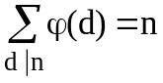 (Gaussova formula) - suma je po svim djeliteljima d broja n
b) 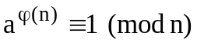 za Nzm (a, n) = 1 (Eulerova kongruencija)
c) 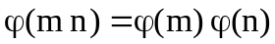 za Nzm (m, n) = 1 (multiplikativnost)
d) 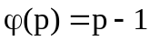 ako je p prost broj
e) Ako je p prost broj, onda za svaki a ∈ N vrijedi da je: 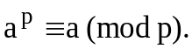
U specijalnom slučaju kad a nije višekratnik od p je: 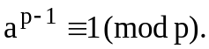
(mali Fermatov stavak)

